履歴書
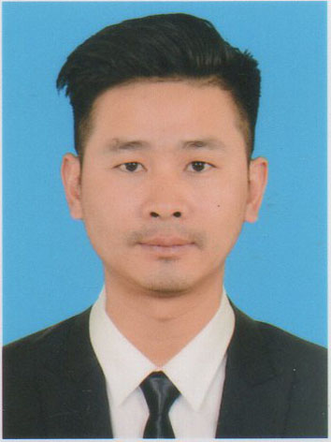

写真を貼る位置

1. 縦 36～40 mm
横 24～30 mm
2. 本人単身胸から上
3. 裏面にのりづけ
4. 裏面に氏名記入
平成 2023年 2月 14日現在
ふりがな | あかまんあうん | 男・女
氏 名 | Arkar Mann Aung | 印
生年月日 | 昭和・平成 19__年 10月 8日生 満（26）歳
ふりがな |  |  | 電話
現 住 所 | No.206 - 3A  Baho Road, Sanchaung, Yangon, Myanmar |  | +959780132792
E－mail | mr.arkarmannaung@gmail.com
ふりがな |  |  | （連絡先電話）
連 絡 先 | No.206 - 3A  Baho Road, Sanchaung, Yangon, Myanmar

年 | 月 | 学歴・職歴（各別にまとめて書く）
 |  | 学歴
2006 | 12 | ミャンマー高校 卒業
2012 | 1 | ロイコー大学数学 卒業
2017 | 1 | 建設Lev-3の技術者の卒業証書
2020 | 1 | 土木工学のレベル5の高度な技術者の卒業証書
 |  | 職歴
2014 | 5 | Aung Nat Thar Construction Col、ltd、建設エンジニア
 |  | (2020年)コロナは建設を中断します
2020 | 6 | フリーランサー  React Native,  Flutter
2022 | 10 | Myanmar OCC Co,ltd、今まで
年 | 月 | 免許・資格
2020 | 7 | Javaベーシックコース  https://arkarmannaung.github.io/certis/y-max.jpg
2021 | 1 | ｐｈｐ ウェブ開発者コース  https://arkarmannaung.github.io/certis/mmit.pdf
2021 | 1 | JLPT N4 合格  https://arkarmannaung.github.io/certis/Nihon/jlpt-n4.pdf
2022 | 5 | プロフェッショナルウェブ開発者コース  https://arkarmannaung.github.io/certis/proweb.jpg

通勤時間 約 時間 分 | 扶養家族数 | 配偶者 | 配偶者の扶養義務
最寄り駅 線 駅 |  | 有 | 有

特技・趣味・得意科目など
コロナで仕事が不調になったとき 日本語を勉強している人用のアプリ ( N5N4 漢字アプリ, JLPT N4 Old Question, JLPT N3 Old Question . . .) などを 作成して 販売しました。ソースは Flutter と
JavaScript (Vue JS) を使いました。
https://play.google.com/store/apps/details?id=com.arkar.n5n4kanji (Flutter) 10K+download
https://play.google.com/store/apps/details?id=com.arkar.jlpt_n4 (Vue JS, PWA Support) 1K+download
https://play.google.com/store/apps/details?id=com.arkar.jlpt_n3 (Vue JS, PWA Support) 500+download
Flutter, PHP, React Native, Vue Js などの ソースで フリーランス したプロジェクト。https://www.shizuoka-jlc.com ( php/laravel + vue3 tailwind Css )
https://mobilelikemm.com (php/Laravel + React JS)
https://arkarmannaung.github.io ( Portfolio )

志望の動機

